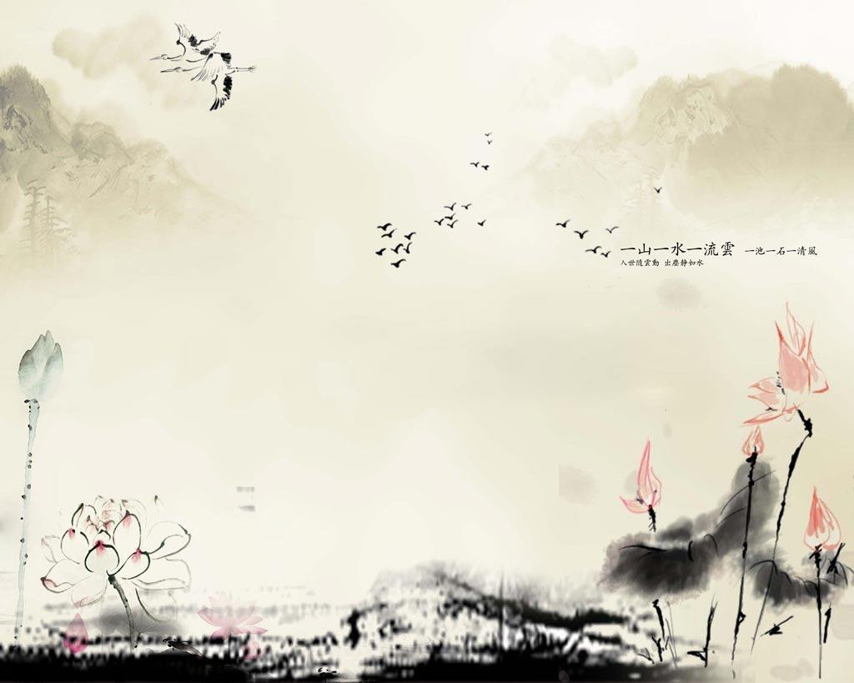

8、作业字迹清楚端正，评讲过的题目要及时订正。

9、认真对待测验和考试，考试态度端正，不作弊。

10、早晨按时到校，放学立即回家，不得在路上逗留，因病因事要请假。

11、早晨到班后立即进行早读，不闲谈，不抄作业，不补作业。

12、课间在教室或走廊不喧哗，不追逐，做好下节课的准备。

13、上课铃声响，教室静。

14、认真做好课间操（或跑操）和眼保健操。

15、整队做到“快”“静”“齐”。行走时队伍保持整齐，安静。

16、就餐有序，不争不抢，不讲话。

17、不吃垃圾食品，养成勤俭节约的好习惯。

18、不留宿在他人家里，也不把其他同学留宿在自己家里。周末外出要经过父母同意。

19、尊敬师长，主动与老师打招呼，有不同意见要心平气和地提出。在家孝敬父母、长辈，能为家人着想。

20、同学之间互相团结，真诚相待，不讲脏话，不起绰号。异性之间，正常交往，不谈恋爱。

21、各项班级管理和活动中，老师不在时，一律听从班长安排，班干部管理。

22、班干部要耐心对班里成员进行说服教育，养成为班级、为同学服务的意识。

23**、做一个自尊、自信、自强、自立的有志中学生！**

**九（2）班班级公约**